Imię i nazwisko ucznia………………………………………………………………………kl…….
- Krajobraz Wyżyny Krakowsko - Częstochowskiej
Zad. 1. Rzeźba krasowa kształtuje się na skutek działania:
a) grawitacji
b) wody
c) ruchów płyt litosfery
d) wiatru
Zad.2.Połącz w pary formę krasową z definicją.
stalaktyt | naciek skalny wyrastający z góry jaskini w kierunku jej spodu
stalagnat | naciek skalny wyrastający ze spodu jaskini w górę
stalagmit | naciek skalny powstały w wyniku połączenia dwóch nacieków, z których jeden rośnie w dół a drugi w górę

Zad.3. Jakie zwierzę jest symbolem Ojcowskiego Parku Narodowego?
a) lis
b) nietoperz
c) bóbr
d) wilk

Zad.4. Opisz poniższy rysunek nazwami form występującymi w jaskini.

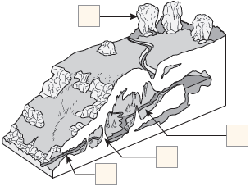

- Krajobraz rolniczy Wyżyny Lubelskiej

Zad.1. Jakie czynniki powodują, że Wyżyna Lubelska jest dobrym miejscem dla rozwoju rolnictwa?
a) znaczna ilość opadów atmosferycznych
b) gęsta sieć rzek i jezior
c) duża ilość żyznych gleb
d) wysoka temperatura powietrza przez dużą część roku
e) bardzo gorące lata

Zad.2. Uzupełnij zdanie. Skała składająca się głównie z pyłu to . . . . . . Ma barwę . . . . . .
Zda3. Jakie uprawy dominują w produkcji rolnej Wyżyny Lubelskiej?
- żyto i trzcina cukrowa
b) tytoń i chmiel
c) jęczmień i pomidory
d) pszenica i buraki cukrowe
e) pszenica i ziemniaki

